Брусиловець Олексій
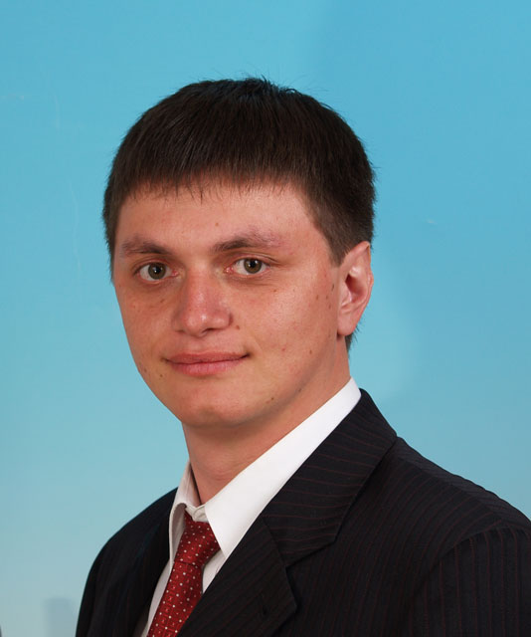
UA
1. | ПІБ | Брусиловець Олексій Анатолійович
2. | Період стажування | 04/2012 – 07/2012;
3. | Тема роботи в Тулузі | Синтез нових агентів RAFT полімеризації на основі диселенокарбоматів.
4. | Науковий керівник | Стефан Мазьер
5. | Лабораторія | Лабораторія прикладної та фундаментальної гетерохімії, Тулуза, Франція
6. | Тип фінансування | Грант від Міністерства освіти та науки, програма 100+100+100

EN
1. | Brusylovets Oleksii
2. | 04/2012 – 07/2012;
3. | New diselenocarbamates agents for RAFT polymerization.
4. | Stephane Mazieres
5. | Laboratoire Hétérochimie Fondamentale et Appliquée, Toulouse, France
6. | Grant from Ministry of Education and Science of Ukraine, program 100+100+100.

- Dimitri Matioszek, Oleksii Brusylovets, D. James Wilson, Stéphane Mazières, Mathias Destarac “Reversible addition–fragmentation chain-transfer polymerization of vinyl monomers with N,N-dimethyldiselenocarbamates.” Journal of Polymer Science Part A: Polymer Chemistry. – 2013. – vol. 51. – p. 4361-4368; Wiley; DOI: 10.1002/pola.26850

2. Oleksii Brusilovets, Vinichenko O.V., Brusilovets A.I., Lis T., Bonnefille E., Mazières S., Couret C. “New substituents for the stabilization of low-coordinate germanium species: Use in access to diazogermylenes”, Polyhedron – 2010. V. 29. –P. 3269-3276.

